
Jelgavas 4. vidusskolas Comenius programmas projekts
„Mana personība un karjera multikulturālā sabiedrībā”
līguma Nr.
2008-1-LV2-COM07-00040 1
Izklaides vietas.

Pavadot 10 dienas Grieķijā, mēs daudz uzzinājām par jauniešu iecienītākajām izklaides vietām. Neskatoties uz to, ka jaunieši daudz mācās, viņiem ir arī daudz iespēju kā pavadīt savu brīvo laiku. Pašā centrā ir ļoti daudz kafejnīcu, kur var savākties draugu loks un pasēdēt, padzert kafiju vai tēju, un parunāties. Ir ļoti daudz kafejnīcu, restorānu, katra cilvēka gaumei. Daudziem patika Bass Cafe, jo tur bija jautri, daudz vietas, viss skaisti noformēts. Katru piektdienu jaunieši devās uz klubu „Bass Club”. Viens no labākajiem klubiem Kefalonijā. Mēs tur arī bijām, nosvinējām klasesbiedra dzimšanas dienu. Jaunieši ne tikai sūri mācās, bet arī vēlas atpūsties, un viņiem tas ļoti labi sanāk.
Salīdzinot Jelgavas atpūtas vietas ar Kefalonijas, var pateikt, ka pie mums nav ko daudz darīt, jo Kefalonijā gandrīz uz katra stūra ir jauka kafejnīca, kur var piesēst. Daudz skaistu veikaliņu, kur var iegādāties daudz labu lietu. Ir ļoti daudz izklaides iespēju.
Daudzi jaunieši savācas skvēra, un tur jautri pavada laiku, daudzi aiziet uzspēlēt boulingu, bet daži vienkārši pavada laiku kafejnīcās. Katrs atpūšas kā vēlas, ko sirsniņa kāro to viņi arī dara.
Man patika pavadīt laiku kafejnīcās, klubā un pastaigājoties pa burvīgo saliņu.

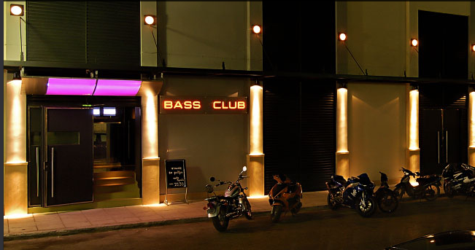 | 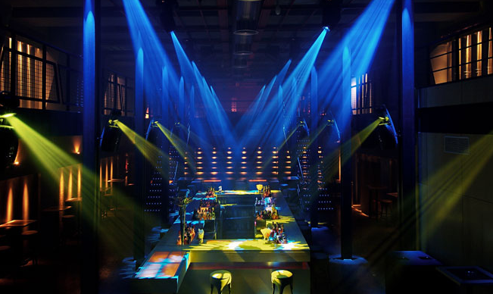

Karīna Šinkus

